Egri Hittudományi Főiskola
Eger

Platón: Az állam

Szemináriumi dolgozat Filozófia tantárgyból

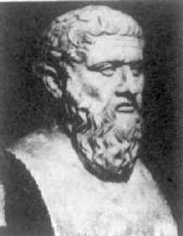

Eger, 2005. február 23.

Tantárgyfelelős tanár: Kiss Gábor

A dolgozat készítője: Gyetkó László, 2. évf. teol. hallg.

